Český úřad zeměměřický a katastrální |  | V Praze dne 27. června 2024  Sp. zn.: ČÚZK-047974/2024-22  Č. j.: ČÚZK-048243/2024
METODICKÝ POKYN PRO TVORBU, OBNOVU A VYDÁVÁNÍ Mapy obcí s rozšířenou působností 1 : 50 000 (MORP 50)
Pořadové číslo verze: | 1 | počet stran | 8

Zpracovatel: | Ing. Přemysl Jindrák  Ředitel odboru kartografie a polygrafie
Věcný gestor: | Mgr. Martina Hercegová  Ředitel odboru řízení územních orgánů
Schvalovatel: | Ing. Radek Chromý, Ph.D.  Místopředseda a ředitel sekce zeměměřictví a katastru

Účinnost od: | 1. července 2024

Formuláře / přílohy: | Příloha č. 1 – Seznam mapových značek Mapy obcí s rozšířenou působností 1 : 50 000  Příloha č. 2 – Zmenšenina vzorového listu Mapy obcí s rozšířenou působností 1 : 50 000
Související předpisy: | Zákon č. 359/1992 Sb., o zeměměřických a katastrálních orgánech  Zákon č. 200/1994 Sb., o zeměměřictví a o změně a doplnění některých zákonů souvisejících s jeho zavedením  Nařízení vlády č. 159/2023 Sb., o stanovení geodetických referenčních systémů závazných na celém území České republiky, databází geodetických a geografických údajů a státních mapových děl vytvářených pro celé území České republiky a zásadách jejich používání  Metodický pokyn pro tvorbu, obnovu a vydávání Základních topografických map České republiky  Opatření předsedy ČÚZK, kterým se stanovuje správce základních a tematických státních mapových děl a dalších výsledků zeměměřických činností ve veřejném zájmu

Obsah
Čl. 1 Základní ustanovení a vysvětlení pojmů 4
Čl. 2 Použité geodetické referenční systémy 4
Čl. 3 Označení a rozměry mapových listů MORP 50 4
Čl. 4 Obsah MORP 50 5
Čl. 5 Tvorba a obnova MORP 50 6
Čl. 6 Vydávání MORP 50 6
Čl. 7 Závěrečná ustanovení 6

V souladu s Nařízením vlády č. 159/2023 Sb, o stanovení geodetických referenčních systémů závazných na celém území České republiky, databází geodetických a geografických údajů a státních mapových děl vytvářených pro celé území České republiky a zásadách jejich používání, vydávám tento resortní předpis, který stanovuje obsah a znázornění obsahu Mapy obcí s rozšířenou působností 1 : 50 000 (dále jen „MORP 50“) a hlavní zásady jejich tvorby, obnovy a vydávání.
Čl. 1
Základní ustanovení a vysvětlení pojmů
  - Předpis je určen pro zpracovatele a uživatele MORP 50 a definuje základní charakteristiky a zásady zpracování MORP 50.
  - MORP 50 je tematickým státním mapovým dílem vydávaným v působnosti Českého úřadu zeměměřického a katastrálního (dále jen „ČÚZK“).
  - MORP 50 se vydává jako samostatná mapa jednotlivých územních celků stanovených územně správním členěním České republiky (dále jen „ČR“) na podkladu Základní topografické mapy ČR v měřítku 1 : 50 000 (dále jen „ZTM 50“).
  - Účelem MORP 50 je poskytnout ucelený pohled na správní obvod příslušné obce s rozšířenou působností (dále jen „ORP“) a umožnit pracovníkům státní správy i široké veřejnosti snadnou orientaci v daném území.
Čl. 2
Použité geodetické referenční systémy
  - Polohopis MORP 50 se vyhotovuje v geodetickém referenčním systému - souřadnicovém systému Jednotné trigonometrické sítě katastrální (S-JTSK).
  - Výškopis MORP 50 se vyhotovuje v geodetickém referenčním systému - výškovém systému baltském - po vyrovnání (Bpv)².
  - MORP 50 obsahuje zobrazení zeměpisné sítě Evropského terestrického referenčního systému 1989 (dále jen „ETRS89“)².
Čl. 3
Označení a rozměr mapových listů MORP 50
  - Správní obvody ORP jako územní jednotky ČR jsou znázorněny na samostatných mapových listech.
  - Označení mapového listu MORP 50 tvoří název mapového listu shodný se jménem ORP.
  - Mapové listy nemají jednotný klad ani rozměr. Jednotlivé mapové listy MORP 50 jsou dány územním rozsahem správního obvodu příslušné ORP a jsou tvořeny obdélníkem opsaným správnímu obvodu příslušné ORP s přesahem minimálně 1 km na území sousedních správních obvodů ORP. V případě potřeby je rozměr mapového listu zvětšen o prostor vyhrazený vysvětlivkám a tirážním údajům.
  - MORP 50 nemá vnitřní ani okrasný rám a je zpracována až ke kraji mapového archu. Území mimo správní obvod příslušné ORP je barevně potlačeno.
  - Po vzoru MORP 50 se vytváří Mapa hlavního města Prahy 1 : 50 000.
Čl. 4
Obsah MORP 50
  - MORP 50 obsahuje polohopis, výškopis, popis, zeměpisnou síť systému ETRS89, tematický obsah, tirážní údaje a vysvětlivky. Obsah MORP 50 a jeho znázornění stanoví Seznam mapových značek (příloha č. 1) a Vzorový list MORP 50 (příloha č. 2). Vzorový list v nezmenšené podobě je dostupný na Geoportálu ČÚZK přes odkaz
http://geoportal.cuzk.cz/Dokumenty/MORP50_Plzen.pdf.
  - Předmětem polohopisu jsou:
- sídla a významné hospodářské a kulturní objekty,
- komunikace včetně čísel silnic (do kategorie silnic II. třídy)
- vodstvo,
- územní jednotky včetně velkoplošných zvláštně chráněných území,
- vegetace a povrch půdy.
Předmětem výškopisu jsou:
- vrstevnice s intervalem 10 metrů a popis vybraných vrstevnic nadmořskou výškou,
- kótované body s uvedenou nadmořskou výškou,
terénní reliéf znázorněný terénními stupni a skalními útvary.
Předmětem popisu MORP 50 jsou:
- standardizované geografické názvosloví uváděné na základě databáze geografických jmen Geonames,
- názvy obcí a částí obcí,
- názvy a čísla katastrálních území a územně technických jednotek,
- kóty vrstevnic a kótovaných bodů,
názvy chráněných území.
Tematický obsah MORP 50 tvoří vybrané objekty Základní báze geografických dat (dále ZABAGED®) nad rámec obsahu ZTM 50:
- obecní úřad, úřad městské části nebo městského obvodu,
- úřad městyse, městský úřad, úřad správního obvodu v hlavním městě Praze,
- magistrát,
- krajský úřad,
- pošta,
- čistírna odpadních vod,
- úpravna vody,
- skládka odpadu.
Předmětem tirážních údajů jsou:
- označení mapového titulu a mapového listu,
- číselné a grafické měřítko mapy a základní interval vrstevnic,
- označení geodetických referenčních systémů použitých v mapě,
- číslo a rok vydání, vydavatel a zpracovatel, stav podkladových dat,
- doložka o ochraně autorských práv.
Čl. 5
Tvorba a obnova MORP 50
  - Datovým a grafickým podkladem pro MORP 50 je ZTM 50.
  - Datovým podkladem pro tematický obsah je ZABAGED®.
  - Tvorba MORP 50 spočívá v kartografické vizualizaci tematického obsahu nad rámec obsahu ZTM 50, vizualizaci a popisu sítě ETRS89, volbě a umístění Seznamu mapových značek a doplnění tirážních údajů. Výsledkem tvorby je datový soubor obsahu mapy odpovídajícího mapového listu ve formátu Portable Document Format (dále jen „PDF“).
  - Obnova MORP 50 spočívá v aktualizaci tematického obsahu nad aktuální ZTM 50. Výsledkem obnovy je datový soubor obsahu mapy odpovídajícího mapového listu ve formátu PDF.
  - Obnova MORP 50 se provádí v periodě závislé na stanoveném edičním plánu ČÚZK, maximálně však 5 let.
  - Metodiku, zásady pracovního postupu a používané technologie při tvorbě, obnově a vydávání MORP 50 podrobněji stanoví vnitřní předpisy správce mapového díla.
Čl. 6
Vydávání MORP 50
  - Vydavatelem MORP 50 je ČÚZK.
  - Postup vydávání MORP 50 stanovuje vydavatel v edičním plánu ČÚZK pro běžný rok.
  - Orgánem pověřeným správou, tj. tvorbou, obnovou, dokumentací a poskytováním MORP 50 je Zeměměřický úřad.
  - MORP 50 se poskytují ve formě datových souborů obsahu mapy ve formátu PDF prostřednictvím Geoportálu ČÚZK. Dále se poskytují na žádost ve formě tisku.
Čl. 7
Závěrečná ustanovení
  - Zrušuje se Návod pro tvorbu, obnovu a vydávání Mapy obcí s rozšířenou působností 1 : 50 000 (MORP 50) ze dne 20. 9. 2016, č.j. ČÚZK-10815/2016-22.
  - Tento předpis nabývá účinnosti dnem 1. července 2024.

Příloha č. 1 – Seznam mapových značek Mapy obcí s rozšířenou působností 1 : 50 000

Příloha č. 2 – Zmenšenina vzorového listu Mapy obcí s rozšířenou působností 1 : 50 000

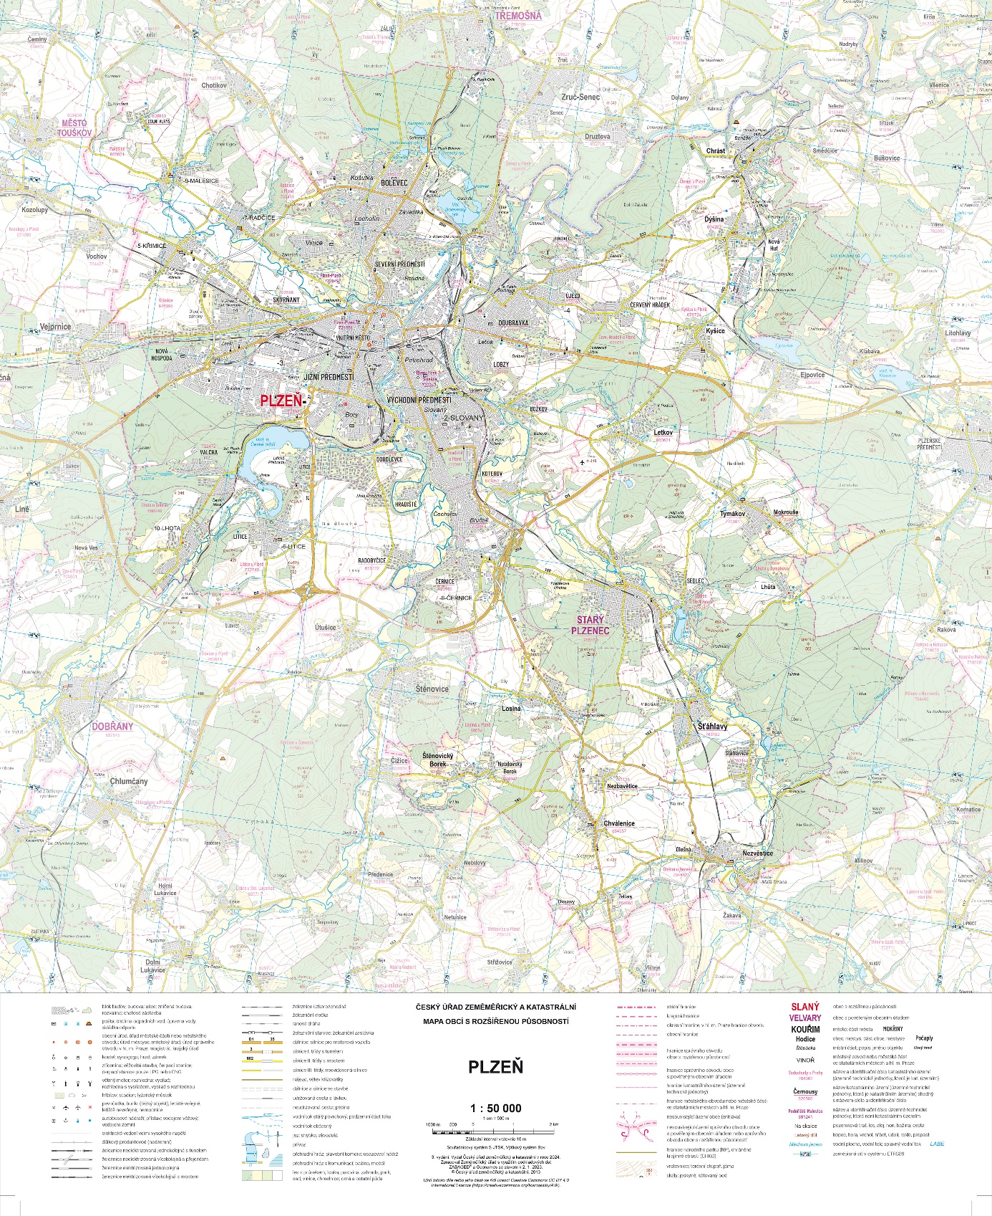

§ 4 odst. 2 Nařízení vlády č.159/2023 Sb., o stanovení geodetických referenčních systémů závazných na celém území České republiky, databází geodetických a geografických údajů a státních mapových děl vytvářených pro celé území České republiky a zásadách jejich používání.
§ 2 Nařízení vlády č.159/2023 Sb., o stanovení geodetických referenčních systémů závazných na celém území České republiky, databází geodetických a geografických údajů a státních mapových děl vytvářených pro celé území České republiky a zásadách jejich používání.
§ 3 odst. 1 písm. m) zákona č. 359/1992 Sb., o zeměměřických a katastrálních orgánech, ve znění pozdějších předpisů.
Čl. 2 odst. 1 písm. g) opatření předsedy ČÚZK, kterým se stanovuje správce základních a tematických státních mapových děl a dalších výsledků zeměměřických činností ve veřejném zájmu ze dne 10. srpna. 2023, č.j. ČÚZK 24792/2023-22.

